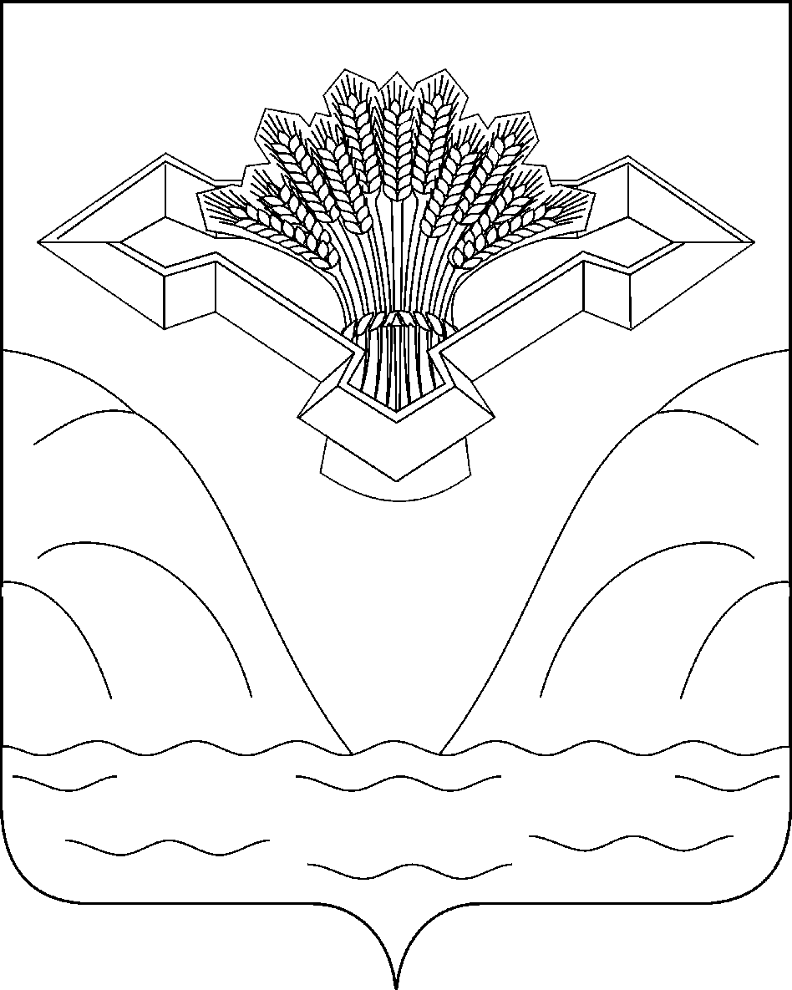

РОССИЙСКАЯ ФЕДЕРАЦИЯ
САМАРСКАЯ ОБЛАСТЬ
МУНИЦИПАЛЬНЫЙ РАЙОН СТАВРОПОЛЬСКИЙ
АДМИНИСТРАЦИЯ СЕЛЬСКОГО ПОСЕЛЕНИЯ ПОДСТЕПКИ
Российская Федерация, Самарская область, муниципальный район Ставропольский, с.п. Подстепки,
с. Подстепки, ул. Советская, 1 А, 445143, тел.: 93-99-32, podstepki@bk.ru

ПОСТАНОВЛЕНИЕ

«12» мая 2021 г. № 36

Об изъятии земельных участков для муниципальных нужд

Руководствуясь статьями 49, 56.2, 56.3 и 56.6-56.11 Земельного кодекса Российской Федерации, статьей 279 Гражданского кодекса Российской Федерации, Федеральным законом от 06.10.2003 года № 131-ФЗ «Об общих принципах организации местного самоуправления в Российской Федерации», Уставом сельского поселения Подстепки муниципального района Ставропольский Самарской области, администрация сельского поселения Подстепки муниципального района Ставропольский Самарской области

ПОСТАНОВЛЯЕТ:

1. Изъять для муниципальных нужд – под строительство, реконструкцию объектов местного значения систем электро-, газоснабжения, объектов систем теплоснабжения, объектов систем водоснабжения и водоотведения, автомобильных дорог местного значения земельные участки:
1.1 Земельный участок с кадастровым номером: 63:32:1702007:1641 с местоположением: Самарская область, муниципальный район Ставропольский, сельское поселение Подстепки, село Подстепки, улица Ежевичная, участок № 38, категория земли населенных пунктов, многоквартирная жилая застройка;
1.2. Земельный участок с кадастровым номером: 63:32:1702007:1497 с местоположением: Самарская область, муниципальный район Ставропольский, сельское поселение Подстепки, село Подстепки, проезд Хрустальный, участок № 1-А, категория земли населенных пунктов, для размещения объектов, характерных для населенных пунктов;
1.3. Земельный участок с кадастровым номером: 63:32:1702007:1655 с местоположением: Самарская область, муниципальный район Ставропольский, сельское поселение Подстепки, село Подстепки, улица Ежевичная, участок № 30, категория земли населенных пунктов, многоквартирная жилая застройка;
1.4. Земельный участок с кадастровым номером: 63:32:1702007:1654 с местоположением: Самарская область, муниципальный район Ставропольский, сельское поселение Подстепки, село Подстепки, улица Ежевичная, участок № 28, категория земли населенных пунктов, многоквартирная жилая застройка;
1.5. Земельный участок с кадастровым номером: 63:32:1702007:1653 с местоположением: Самарская область, муниципальный район Ставропольский, сельское поселение Подстепки, село Подстепки, улица Ежевичная, участок № 26, категория земли населенных пунктов, многоквартирная жилая застройка;
1.6. Земельный участок с кадастровым номером: 63:32:1702007:1652 с местоположением: Самарская область, муниципальный район Ставропольский, сельское поселение Подстепки, село Подстепки, улица Ежевичная, участок № 24, категория земли населенных пунктов, многоквартирная жилая застройка;
1.7. Земельный участок с кадастровым номером: 63:32:1702007:1651 с местоположением: Самарская область, муниципальный район Ставропольский, сельское поселение Подстепки, село Подстепки, улица Ежевичная, участок № 22, категория земли населенных пунктов, многоквартирная жилая застройка;
1.8. Земельный участок с кадастровым номером: 63:32:1702007:1650 с местоположением: Самарская область, муниципальный район Ставропольский, сельское поселение Подстепки, село Подстепки, улица Ежевичная, участок № 20, категория земли населенных пунктов, многоквартирная жилая застройка;
1.9. Земельный участок с кадастровым номером: 63:32:1702007:1649 с местоположением: Самарская область, муниципальный район Ставропольский, сельское поселение Подстепки, село Подстепки, улица Ежевичная, участок № 18, категория земли населенных пунктов, многоквартирная жилая застройка;
1.10. Земельный участок с кадастровым номером: 63:32:1702007:1648 с местоположением: Самарская область, муниципальный район Ставропольский, сельское поселение Подстепки, село Подстепки, улица Ежевичная, участок № 16, категория земли населенных пунктов, многоквартирная жилая застройка;
1.11. Земельный участок с кадастровым номером: 63:32:1702007:1647 с местоположением: Самарская область, муниципальный район Ставропольский, сельское поселение Подстепки, село Подстепки, улица Ежевичная, участок № 14, категория земли населенных пунктов, многоквартирная жилая застройка;
1.12. Земельный участок с кадастровым номером: 63:32:1702007:1646 с местоположением: Самарская область, муниципальный район Ставропольский, сельское поселение Подстепки, село Подстепки, улица Ежевичная, участок № 12, категория земли населенных пунктов, многоквартирная жилая застройка;
1.13. Земельный участок с кадастровым номером: 63:32:1702007:1645 с местоположением: Самарская область, муниципальный район Ставропольский, сельское поселение Подстепки, село Подстепки, улица Ежевичная, участок № 10, категория земли населенных пунктов, многоквартирная жилая застройка;
1.14 Земельный участок с кадастровым номером: 63:32:1702007:1644 с местоположением: Самарская область, муниципальный район Ставропольский, сельское поселение Подстепки, село Подстепки, улица Ежевичная, участок № 8, категория земли населенных пунктов, многоквартирная жилая застройка;
1.15. Земельный участок с кадастровым номером: 63:32:1702007:1643 с местоположением: Самарская область, муниципальный район Ставропольский, сельское поселение Подстепки, село Подстепки, улица Ежевичная, участок № 6, категория земли населенных пунктов, многоквартирная жилая застройка;
1.16. Земельный участок с кадастровым номером: 63:32:1702007:1640 с местоположением: Самарская область, муниципальный район Ставропольский, сельское поселение Подстепки, село Подстепки, улица Ежевичная, участок № 4, категория земли населенных пунктов, многоквартирная жилая застройка;
1.17. Земельный участок с кадастровым номером: 63:32:1702007:1639 с местоположением: Самарская область, муниципальный район Ставропольский, сельское поселение Подстепки, село Подстепки, улица Ежевичная, участок № 2, категория земли населенных пунктов, многоквартирная жилая застройка;
1.18. Земельный участок с кадастровым номером: 63:32:1702007:6 с местоположением: Самарская область, Ставропольский район, СХПК им. Степана Разина, крестьянское фермерское хозяйство Овчинникова Г. И., категория земли населенных пунктов, для малоэтажной жилой застройки с объектами социального и культурно-бытового назначения;
1.19. Земельный участок с кадастровым номером: 63:32:1702007:7 с местоположением: Самарская область, Ставропольский район, СХПК им. Степана Разина, крестьянское фермерское хозяйство Овчинниковой В. В., категория земли населенных пунктов, для малоэтажной жилой застройки с объектами социального и культурно-бытового назначения;
1.20. Земельный участок с кадастровым номером: 63:32:1702007:2125 с местоположением: Самарская область, муниципальный район Ставропольский, сельское поселение Подстепки, село Подстепки, улица Вербная, участок № 1, категория земли населенных пунктов, для малоэтажной жилой застройки с объектами социального и культурно-бытового назначения;
1.21. Земельный участок с кадастровым номером: 63:32:1702007:2124 с местоположением: Самарская область, муниципальный район Ставропольский, сельское поселение Подстепки, село Подстепки, улица Вербная, участок № 1-А, категория земли населенных пунктов, многоквартирная жилая застройка; размещение инженерно-технических объектов, сооружений и коммуникаций;
1.22. Земельный участок с кадастровым номером: 63:32:1702007:1498 с местоположением: Самарская область, муниципальный район Ставропольский, сельское поселение Подстепки, село Подстепки, улица Вербная, участок № 1-А, категория земли населенных пунктов, для малоэтажной жилой застройки с объектами социального и культурно-бытового назначения;
1.23. Земельный участок с кадастровым номером: 63:32:1702007:176 с местоположением: Самарская область, муниципальный район Ставропольский, сельское поселение Подстепки, с. Подстепки, проезд Хрустальный, участок № 1, категория земли населенных пунктов, для малоэтажной жилой застройки с объектами социального и культурно-бытового назначения;
1.24. Земельный участок с кадастровым номером: 63:32:1702007:3112 с местоположением: Самарская область, Ставропольский р-н, с/п Подстепки, категория земли населенных пунктов, для малоэтажной жилой застройки с объектами социального и культурно-бытового назначения;
1.25. Земельный участок с кадастровым номером: 63:32:1702007:3114 с местоположением: Самарская область, Ставропольский р-н, с/п Подстепки, категория земли населенных пунктов, для малоэтажной жилой застройки с объектами социального и культурно-бытового назначения;
1.26. Земельный участок с кадастровым номером: 63:32:1702007:1493 с местоположением: Самарская область, муниципальный район Ставропольский, сельское поселение Подстепки, село Подстепки, проезд Еллинский, участок № 87, категория земли населенных пунктов, для малоэтажной жилой застройки с объектами социального и культурно-бытового назначения;
1.27. Земельный участок с кадастровым номером: 63:32:1702007:1499 с местоположением: Самарская область, муниципальный район Ставропольский, сельское поселение Подстепки, село Подстепки, проезд Еллинский, участок № 85, категория земли населенных пунктов, для индивидуального жилищного строительства;
1.28. Земельный участок с кадастровым номером: 63:32:1702007:3084 с местоположением: Самарская область, Ставропольский р-н, с. Подстепки, ул. Полевая, категория земли населенных пунктов, для малоэтажного жилищного строительства;
1.29. Земельный участок с кадастровым номером: 63:32:1702007:3765 с местоположением: Самарская область, муниципальный район Ставропольский, сельское поселение Подстепки, с. Подстепки, ул. Полевая, категория земли населенных пунктов, для малоэтажного жилищного строительства;
1.30. Земельный участок с кадастровым номером: 63:32:1702007:1642 с местоположением: Самарская область, муниципальный район Ставропольский, сельское поселение Подстепки, село Подстепки, улица Ежевичная, участок № 36, категория земли населенных пунктов, для многоквартирной застройки;
1.31. Земельный участок с кадастровым номером: 63:32:1702007:3117 с местоположением: Российская Федерация, Самарская область, муниципальный район Ставропольский, сельское поселение Подстепки, село Подстепки, проезд Верхний Соколий, участок № 1, категория земли населенных пунктов, для малоэтажной жилой застройки с объектами социального и культурно-бытового назначения.
2. В течение 10 (десяти) дней с момента официального опубликования настоящего Постановления направить его копию:
2.1. Собственникам изымаемых земельных участков и жилых помещений (далее – недвижимость) в порядке, установленном подпунктом 3 пункта 10 статьи 56.6 Земельного кодекса Российской Федерации;
2.2. В Управление Федеральной службы государственной регистрации, кадастра и картографии по Самарской области.
3. Администрации сельского поселения Подстепки муниципального района Ставропольский Самарской области провести работы по оценке изымаемой недвижимости и размера убытков, причиняемых таким изъятием, а при необходимости – оценке недвижимого имущества, представляемого взамен изымаемого. Определить размер возмещения в связи с изъятием недвижимости не позднее чем за 60 (Шестьдесят) дней до направления собственникам проекта соглашения об изъятии.
4. Подготовить проекты соглашений с собственниками об изъятии недвижимости для муниципальных нужд и направить их сторонам такого соглашения для подписания.
5. Осуществить переговоры с собственниками изымаемой недвижимости относительно условий ее изъятия.
6. Предоставить собственникам с их согласия взамен изымаемого земельного участка другой земельный участок на основании соглашения, заключенного собственниками.
7. Подготовить проекты исковых заявлений о принудительном изъятии земельного участка в случае непредставления собственниками подписанного соглашения об изъятии недвижимости для муниципальных нужд по истечении 90 (девяноста) дней со дня получения проекта соглашения.
8. Обеспечить государственную регистрацию права собственности муниципального образования сельское поселение Подстепки муниципального района Ставропольский Самарской области на изымаемые земельные участки в Управлении Федеральной службы государственной регистрации, кадастра и картографии по Самарской области и внести сведения об указанной недвижимости в реестр муниципального имущества сельского поселения Подстепки.
9. В течение 10 (Десяти) дней с момента подписания опубликовать настоящее Постановление в газетах «Ставрополь-на-Волге. Официальное опубликование», «Подстепкинский Вестник» и на официальном сайте в сети Интернет по адресу: http://podstepki.stavrsp.ru/.
10. Контроль за исполнением настоящего Постановления оставляю за собой.

Глава
сельского поселения Подстепки
муниципального района Ставропольский
Самарской области _________________ А.Ю. Марьянов

